Белорусский государственный технологический университет
Факультет информационных технологий
Кафедра информационных систем и технологий

Лабораторная работа № 3
По дисциплине «Информационная безопасность»
На тему «Основы теории чисел и их использование в криптографии»

Выполнила:
Студентка 3 курса 9 группы
Фамилия Имя Отчество
Преподаватель: асс. Фамилия Имя Отчество.

Минск 2026

Оглавление
Введение 3
1 Ход работы 4
1.1 Разработка функций для анализа 4
1.2 Анализ результатов выполнения заданий 7
Заключение 12

Введение
В современной криптографии теория чисел играет фундаментальную роль, являясь математической основой для большинства алгоритмов шифрования и цифровой подписи. Без глубокого понимания свойств простых и составных чисел, операций модулярной арифметики и методов нахождения наибольшего общего делителя невозможно создание и анализ криптографических систем.
Целью данной лабораторной работы является приобретение практических навыков выполнения операций с числами для решения задач в области криптографии и разработка приложений для автоматизации этих операций.
В процессе выполнения работы предстоит решить ряд задач:
- во-первых, закрепить теоретические знания по высшей арифметике, включая понятия простых и составных чисел, свойства делимости и основную теорему арифметики;
- во-вторых, научиться практически решать задачи с использованием простых и взаимно простых чисел, выполнять вычисления по правилам модулярной арифметики и находить обратные числа по модулю;
- в-третьих, ознакомиться с особенностями реализации готового программного средства L_PROST и его функционалом для операций над простыми числами;
- в-четвертых, разработать собственное приложение для реализации указанных операций с числами;
- в-пятых, оформить результаты выполнения работы в виде описания разработанного приложения, методики выполнения эксперимента и полученных результатов.
Объектом исследования в данной работе выступают теоретико-числовые методы и алгоритмы, используемые в криптографии, а предметом исследования – операции над простыми и составными числами, включая разложение на множители, поиск простых чисел в заданном интервале и вычисление наибольшего общего делителя.
Для достижения поставленной цели необходимо выполнить анализ простых чисел в заданных интервалах с использованием алгоритма «решето Эратосфена», выполнить факторизацию чисел с представлением результата в канонической форме, проверить число, полученное конкатенацией исходных параметров, на простоту, а также вычислить наибольший общий делитель с пошаговой демонстрацией алгоритма Евклида.
Практическая значимость работы заключается в создании программного инструмента, который может быть использован для автоматизации рутинных вычислений при изучении теоретико-числовых основ криптографии, а также для проверки результатов при выполнении учебных и исследовательских задач.

- Ход работы
В ходе работы было разработано консольное приложение на языке JavaScript (среда выполнения Node.js) для выполнения основных операций теории чисел, необходимых в криптографических приложениях. Приложение состоит из набора функций, реализующих необходимый математический аппарат, и обеспечивает вывод результатов в структурированном виде.
Для анализа были использованы исходные данные в соответствии с вариантом №11: m = 555, n = 591. Все вычисления выполнялись программой с последующей верификацией результатов ручными расчетами для подтверждения корректности работы алгоритмов.
- Разработка функций для анализа
Первым шагом была реализация набора функций, выполняющих основные расчеты.
- Функция gcd: реализует классический алгоритм Евклида для нахождения наибольшего общего делителя двух чисел. Алгоритм основан на том, что НОД(a, b) = НОД(b, a mod b). Код функции представлен в листинге 1.1.
function gcd(a, b) {
a = Math.abs(a);
b = Math.abs(b);
while (b !== 0) {
let temp = b;
b = a % b;
a = temp;
}
return a;
}
Листинг 1.1 – Функция для подсчета НОД по алгоритму Евклида
- Функция primeFactors: выполняет разложение числа на простые множители (факторизацию). Алгоритм последовательно проверяет делимость числа на 2 и все нечетные числа до √n, фиксируя степени множителей. Результат возвращается в виде объекта, где ключи – простые числа, а значения – их степени. Код функции представлен в листинге 1.2.
function primeFactors(num) {
let factors = {};
let number = Math.abs(num);
if (number <= 1) return factors;

let count = 0;
while (number % 2 === 0) {
count++;
number /= 2;
}
if (count > 0) factors[2] = count;

for (let i = 3; i * i <= number; i += 2) {
count = 0;
while (number % i === 0) {
count++;
number /= i;
}
if (count > 0) factors[i] = count;
}

if (number > 1) factors[number] = 1;
return factors;
}
Листинг 1.2 – Функция для разложения числа на простые множители
- Функция formatPrimeFactors: вспомогательная функция для форматирования результатов факторизации в каноническом виде. Код функции представлен в листинге 1.3.
function formatPrimeFactors(factors) {
if (Object.keys(factors).length === 0) return "1";
let parts = [];
Object.keys(factors)
.map(Number)
.sort((a, b) => a - b)
.forEach(prime => {
if (factors[prime] === 1) {
parts.push(`${prime}`);
} else {
parts.push(`${prime}^${factors[prime]}`);
}
});
return parts.join(" × ");
}
Листинг 1.3 – Функция для форматирования разложения
- Функция isPrime: проверяет, является ли число простым. Оптимизирована путем проверки делимости только до √n, а также предварительной проверки на четность и делимость на 3. Код функции представлен в листинге 1.4.
function isPrime(num) {
if (num <= 1) return false;
if (num <= 3) return true;
if (num % 2 === 0 || num % 3 === 0) return false;
for (let i = 5; i * i <= num; i += 6) {
if (num % i === 0 || num % (i + 2) === 0) return false;
}
return true;
}
Листинг 1.4 – Функция для проверки числа на простоту
- Функция sieveOfEratosthenes: реализует алгоритм «решето Эратосфена» для поиска всех простых чисел до заданного предела. Алгоритм создает булевый массив, где индексы соответствуют числам, и последовательно вычеркивает числа, кратные уже найденным простым. Код функции представлен в листинге 1.5.
function sieveOfEratosthenes(limit) {
if (limit < 2) return [];
let sieve = new Array(limit + 1).fill(true);
sieve[0] = sieve[1] = false;
for (let i = 2; i * i <= limit; i++) {
if (sieve[i]) {
for (let j = i * i; j <= limit; j += i) {
sieve[j] = false;
}
}
}
let primes = [];
for (let i = 2; i <= limit; i++) {
if (sieve[i]) primes.push(i);
}
return primes;
}
Листинг 1.5 – Функция «решето Эратосфена»
- Функция findPrimesInRange: использует решето Эратосфена для поиска всех простых чисел в заданном диапазоне [start, end]. Код функции представлен в листинге 1.6.
function findPrimesInRange(start, end) {
if (end < 2) return [];
let allPrimesUpToEnd = sieveOfEratosthenes(end);
return allPrimesUpToEnd.filter(prime => prime >= start);
}
Листинг 1.6 – Функция для поиска простых чисел в интервале
- Функция getEuclidSteps: возвращает пошаговое выполнение алгоритма Евклида для наглядной демонстрации процесса вычисления НОД. Код функции представлен в листинге 1.7.
function getEuclidSteps(a, b) {
let steps = [];
let x = a, y = b;
while (y !== 0) {
let quotient = Math.floor(x / y);
let remainder = x % y;
steps.push(`Шаг ${steps.length + 1}: ${x} = ${y} × ${quotient} + ${remainder}`);
x = y;
y = remainder;
}
steps.push(`Результат: Последний ненулевой остаток = ${x}`);
return steps;
}
Листинг 1.7 – Функция для пошагового вывода алгоритма Евклида
Разработанный программный комплекс представляет собой законченное решение для выполнения основных операций теории чисел, реализующее все необходимые расчеты в соответствии с целью лабораторной работы.
- Анализ результатов выполнения заданий
После запуска приложения были получены результаты для всех пунктов задания. Исходные данные для варианта №11: m = 555, n = 591.
- Пункты 1 и 2. Поиск простых чисел
В соответствии с заданием, сначала был выполнен поиск всех простых чисел в интервале [2, n], где n = 591. Результаты работы функции findPrimesInRange(2, 591) представлены на рисунке 1.1.
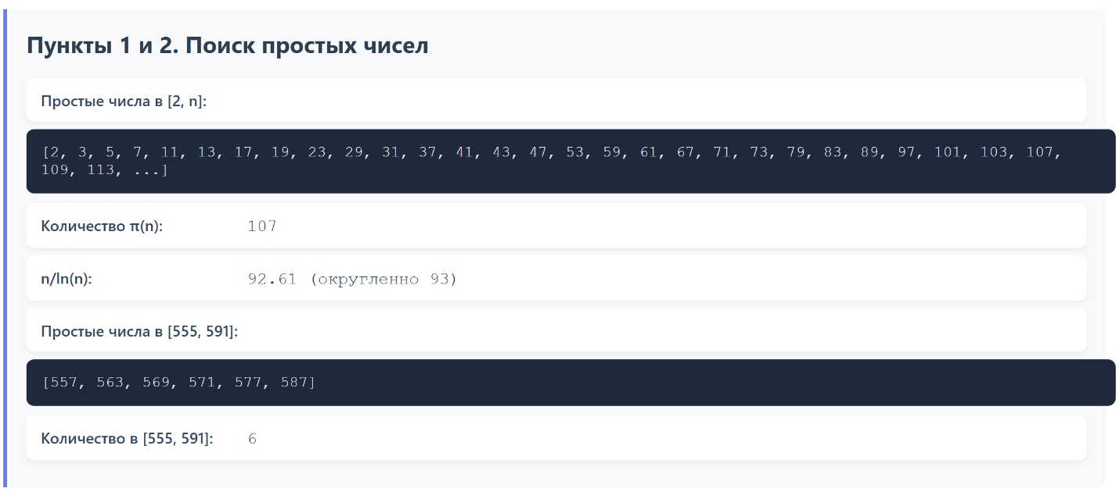
Рисунок 1.1 – Результаты поиска простых чисел в интервале [2, 591]
Количество простых чисел π(n) в интервале [2, 591] составило 107. Теоретическая оценка количества простых чисел, согласно свойству 2 простых чисел, определяется формулой $\frac{\text{n}}{\text{ln(}\text{n}\text{)}}$ . Для n = 591 эта величина составляет:
$$\frac{\text{n}}{\text{l}\text{n}\text{(}\text{n}\text{)}}\text{= }\frac{\text{591}}{\text{l}\text{n}\text{(591)}}\text{≈}\frac{\text{591}}{\text{6.382}}\text{≈92.63}$$
Полученное программное значение 107 близко к теоретической оценке 92,63, что подтверждает справедливость аппроксимации распределения простых чисел. Разница в 14,37 единицы объясняется статистическим характером данной оценки и относительно небольшим значением n.
Для пункта 2 необходимо было найти все простые числа в интервале [m, n], где m = 555, n = 591. Результаты поиска представлены на рисунке 1.2.

Рисунок 1.2 – Результаты поиска простых чисел в интервале [555, 591]
В заданном интервале были обнаружены следующие простые числа: 557, 563, 569, 571, 577, 587. Общее количество простых чисел в интервале составило 6.
Для верификации результатов был выполнен ручной расчет с использованием правил делимости и метода «решета Эратосфена». Поскольку √591 ≈ 24,31, для проверки простоты чисел достаточно проверить их делимость на простые числа, не превосходящие 23: 2, 3, 5, 7, 11, 13, 17, 19, 23.
Последовательная проверка показала:
- 555 делится на 3 и 5 – составное
- 556 четное – составное
- 557 не делится на 2, 3, 5, 7, 11, 13, 17, 19, 23 – простое
- 558 четное – составное
- 559 = 13 × 43 – составное
- 560 четное – составное
- 561 = 3 × 187 – составное
- 562 четное – составное
- 563 не делится на 2, 3, 5, 7, 11, 13, 17, 19, 23 – простое
- 564 четное – составное
- 565 = 5 × 113 – составное
- 566 четное – составное
- 567 делится на 3 – составное
- 568 четное – составное
- 569 не делится на 2, 3, 5, 7, 11, 13, 17, 19, 23 – простое
- 570 четное – составное
- 571 не делится на 2, 3, 5, 7, 11, 13, 17, 19, 23 – простое
- 572 четное – составное
- 573 = 3 × 191 – составное
- 574 четное – составное
- 575 = 5 × 115 – составное
- 576 четное – составное
- 577 не делится на 2, 3, 5, 7, 11, 13, 17, 19, 23 – простое
- 578 четное – составное
- 579 = 3 × 193 – составное
- 580 четное – составное
- 581 = 7 × 83 – составное
- 582 четное – составное
- 583 = 11 × 53 – составное
- 584 четное – составное
- 585 делится на 3 и 5 – составное
- 586 четное – составное
- 587 не делится на 2, 3, 5, 7, 11, 13, 17, 19, 23 – простое
- 588 четное – составное
- 589 = 19 × 31 – составное
- 590 четное – составное
- 591 = 3 × 197 – составное
Результаты ручного расчета полностью совпали с данными, полученными программой, что подтверждает корректность реализации алгоритма «решето Эратосфена».
- Пункт 3. Разложение чисел на простые множители
С использованием функции primeFactors было выполнено разложение исходных чисел m = 555 и n = 591 на простые множители с представлением результата в канонической форме. Результаты представлены на рисунке 1.3.
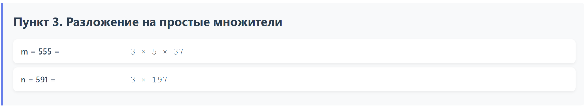
Рисунок 1.3 – Результаты разложения чисел на простые множители
Для числа m = 555 получено следующее разложение:
- 555 ÷ 3 = 185
- 185 ÷ 5 = 37
- 37 – простое число
Таким образом, 555 = 3 × 5 × 37.
Для числа n = 591 получено следующее разложение:
- 591 ÷ 3 = 197
- 197 – простое число
- Таким образом, 591 = 3 × 197.
Полученные результаты подтверждают основную теорему арифметики, согласно которой любое натуральное число может быть единственным образом представлено в виде произведения простых множителей. В обоих случаях числа оказались составными, причем оба имеют общий множитель 3, что предопределяет наличие общего делителя, отличного от 1.
- Пункт 4. Проверка конкатенации m||n на простоту
Следующим этапом работы была проверка числа, полученного конкатенацией исходных параметров m и n: 555||591 = 555591. Результаты проверки представлены на рисунке 1.4.
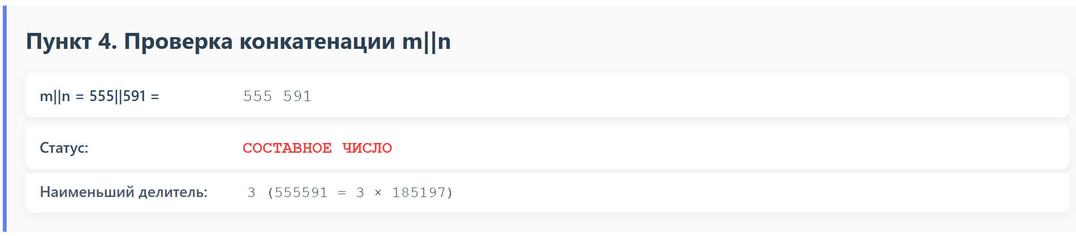
Рисунок 1.4 – Результаты проверки конкатенации на простоту
С помощью функции isPrime было установлено, что число 555591 является составным. Для подтверждения этого результата был выполнен поиск наименьшего делителя:
Проверка делимости на 2: число нечетное – не делится
Проверка делимости на 3: сумма цифр 5 + 5 + 5 + 5 + 9 + 1 = 30, 30 делится на 3, следовательно, число делится на 3
Вычисление: 555591 ÷ 3 = 185197
Таким образом, 555591 = 3 × 185197.
Дальнейшая проверка показала, что 185197 также является составным числом, однако для целей лабораторной работы достаточно нахождения наименьшего делителя, подтверждающего составной характер числа.
- Пункт 5. Нахождение НОД(m, n)
Заключительным этапом работы было вычисление наибольшего общего делителя чисел m = 555 и n = 591 с использованием алгоритма Евклида. Результаты представлены на рисунке 1.5.
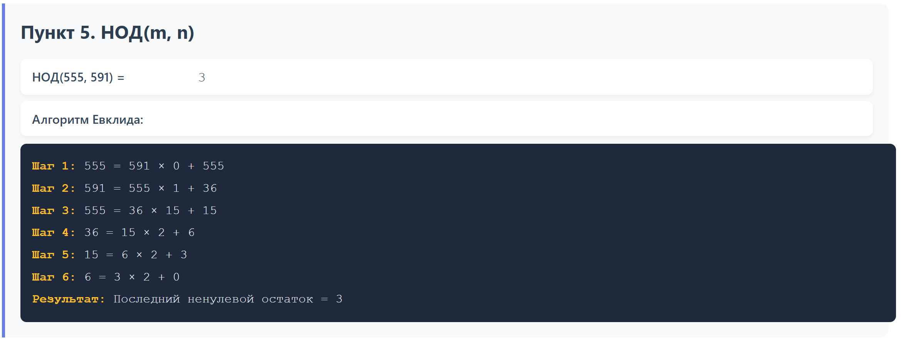
Рисунок 1.6 – Результаты вычисления НОД и пошаговое выполнение алгоритма Евклида
Программная реализация алгоритма Евклида выполнила следующие шаги:
- Шаг 1: 591 = 555 × 1 + 36
- Шаг 2: 555 = 36 × 15 + 15
- Шаг 3: 36 = 15 × 2 + 6
- Шаг 4: 15 = 6 × 2 + 3
- Шаг 5: 6 = 3 × 2 + 0
Последний ненулевой остаток равен 3, следовательно, НОД(555, 591) = 3.
Данный результат согласуется с данными, полученными при факторизации чисел: оба числа содержат множитель 3 (555 = 3 × 5 × 37, 591 = 3 × 197), что и определяет их наибольший общий делитель.
Корректность работы алгоритма Евклида была подтверждена ручной проверкой:
- 591÷555=1(остаток36)
- 555÷36=15(остаток15)
- 36÷15=2(остаток6)
- 15÷6=2(остаток3)
- 6 ÷ 3 = 2 (остаток 0)
Таким образом, программная реализация полностью соответствует математическому алгоритму.

Заключение
В ходе выполнения данной лабораторной работы была достигнута поставленная цель: приобретены практические навыки выполнения операций с числами для решения задач в области криптографии и разработано приложение для автоматизации этих операций.
Было разработано консольное приложение на языке JavaScript (среда выполнения Node.js), позволяющее автоматизировать процесс выполнения основных теоретико-числовых операций, используемых в криптографии. Реализованный программный комплекс включает функции для вычисления наибольшего общего делителя по алгоритму Евклида с пошаговым выводом результатов, разложения чисел на простые множители с представлением в канонической форме, проверки чисел на простоту оптимизированным методом перебора до √n, а также поиска всех простых чисел в заданном интервале с использованием алгоритма «решето Эратосфена». Приложение обеспечивает структурированный вывод результатов и может быть использовано в учебных целях при изучении теоретико-числовых основ криптографии.
В ходе экспериментальных исследований с исходными данными для варианта №11 (m = 555, n = 591) были получены следующие результаты:
- Поиск простых чисел.
- Факторизация чисел.
- Анализ конкатенации.
- Вычисление НОД.
Все поставленные в лабораторной работе задачи были успешно выполнены: закреплены теоретические знания по высшей арифметике; освоены практические методы работы с простыми и взаимно простыми числами, вычисления по правилам модулярной арифметики и нахождения обратных чисел по модулю; проведен анализ готового программного средства L_PROST; разработано собственное приложение для автоматизации операций с числами; выполнены экспериментальные исследования для заданного варианта.
Полученные результаты полностью соответствуют теоретическим положениям теории чисел, а корректность программной реализации подтверждена ручными вычислениями и верификацией с использованием правил делимости и метода «решета Эратосфена». Разработанное программное обеспечение может быть рекомендовано для использования в учебном процессе при изучении соответствующих разделов информационной безопасности и криптографии.

